MÔ HÌNH KỸ THUẬT QUAY LUI

void quaylui(i). // Xây dựng thành phần số thứ i

{

for(xi khả năng các giá trị có thể của xi)

{

<ghi nhận thành phần số thứ i>

if(xâu dựng xong)

<Kiểm tra đánh giá và chọn nghiệm>

else

quaylui(i+1)

<Bỏ ghi nhận thành phần số i>

}

BÀI 1.

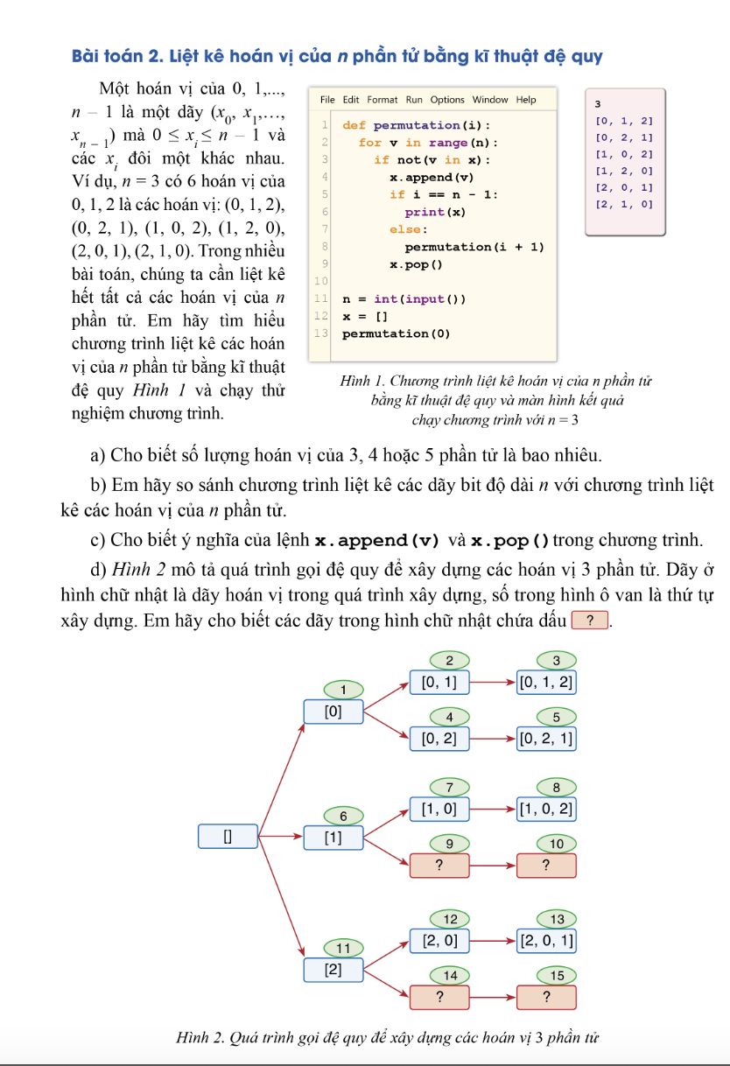BÀI 2

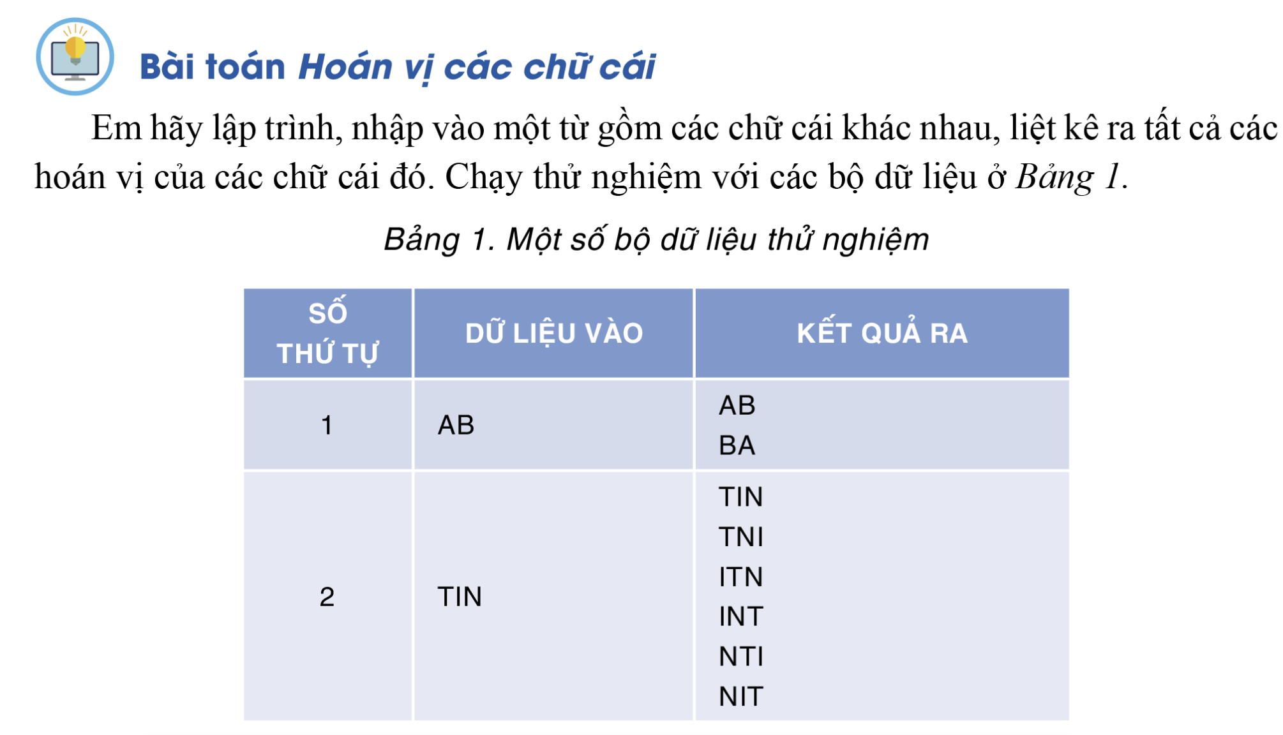

Bài 3

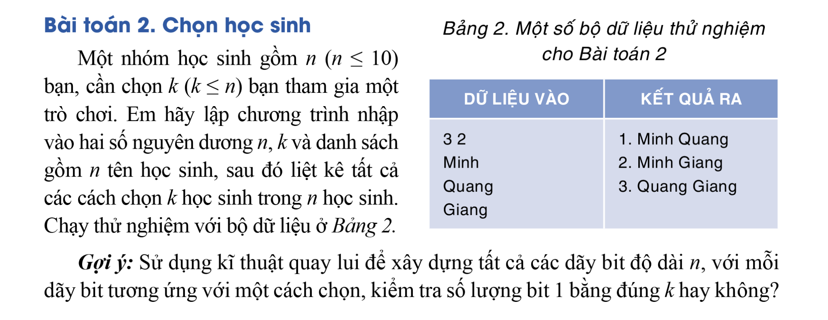

Bài 4

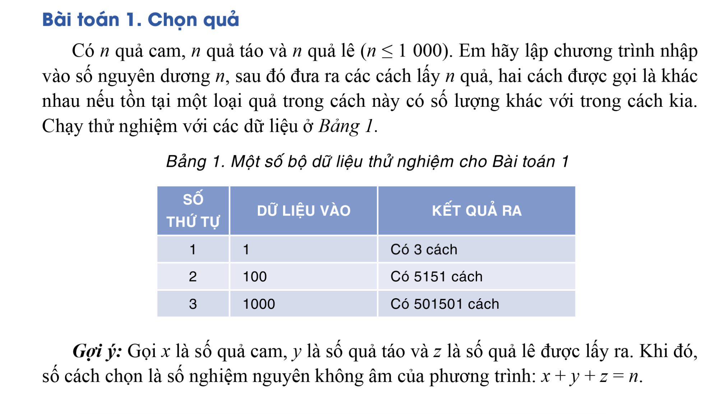

BÀI 5

